هـرس و تربـيت درخـتان انـار
در مورد هرس و تربيت اكثر درختان پرورشي الگوهاي متعارف و علمي موجود ميباشد. متاسفانه در مورد درختان انار الگوي متعارف و ثبت شده اي جهت تربيت و هرس آنها در دسترس نميباشد، با توجه به تجربه عملي ما و تبعيت از الگوي معماري 1000 درخت در هكتار، هرس و تربيت اسكلت درختان متاثر از اين نوع معماري خواهد بود. انار درختي است كه در سالهاي اوليه پس از كاشت رشد سريعي داشته و در صورت برخورداري از شرائط مناسب از سال سوم به بار مينشيند. توليد پاجوش فراوان از ويژگيهاي اين درخت است، مراقبت از فرم گيري صحيح اسكلت اين درخت در سالهاي اوليه و حذف مستمر پاجوشها و شاخه هاي نرك و سربرداري از درخت در سالهاي پس از بلوع ، جهت ممانعت از رشد طولي درخت و توجه به آفتاب سوختگي محصول از نكات مهم در موضوع هرس درختان انار ميباشد.
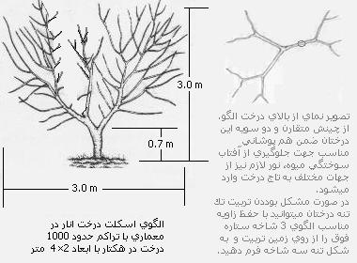
هم اكنون در باغات قديمي درختان انار با ارتفاع 5 متر و تاج گسترد ديده ميشود كه تراكم درخت در هكتر را به حدود 600 درخت محدود كرده است، در حاليكه ما از الگوي حدود 1000 درخت در فواصل 2×4 پيروي كرده و اين خود مستلزم اتخاذ نوعي از هرس و فرم دهي اسكلت درختان انار ميباشد، بگونه اي كه ضمن حفظ اسلوب صحيح و انتقال نور كافي به تاج درختان و رسيدن به عملكرد بهينه محصول، امكان تردد تراكتور در بين رديفها و انجام عمليات لازم ميسر باشد. لذا قبل از هر كاري بايد تصوير روشني از اسكلت نهايي درخت و نحوه گسترش تاج درخت در فضاي بين رديفها و حداكثر ارتفاع مجاز درخت در ذهن داشته باشيد.
در باغداري نوين توجه به مكانيزاسيون و كاهش هزينه هاي كارگري از نكات اساسي در تربيت درختان است. واقيت اين است كه در اقليم گرم ايران با شدت تابش بالا آفتاب سوختگي ميوه انار از معضلات داير در باغات انار ميباشد. چاره اين معضل حفاظت از ميوه ها در سايه انداز شاخ و برگهاي درخت ميباشد. مسئله اي كه ضمن جلوگيري از تبخير آب موجود در ميوه از آفتاب سوختگي پوست آن نيز جلوگيري ميكند، تراكم بالاي درختان و فاصله كاشت نزديك آنها از عوامل كاهش اين خسارت ميباشد. اما يك سوال اساسي در اينجا مطرح است كه چگونه باغات انار را طراحي و به چه شكلي اسكلت درختان را تربيت كنيم تا ضمن حفظ حداكثر پوشش ميوه ها بيشترين نور به تاج درخت وارد شده و همچنين امكان تردد تراكتور نيز در بين رديفها ميسر باشد؟
پيشنهاد ما استفاده از الگوي متقارن ستاره براي تربيت اسكلت درختان است. بهتر است تنه اصلي را روي يك تنه تربيت و از ارتفاع 70 سانتي سه شاخه اصلي را با زاويه مناسب در مسير فضاي بين رديفها تربيت كنيد. حفظ تقارن دو سويه اسكلت درختان در دو جهت از الزامات اين معماري ميباشد. براي روشن شدن مطلب به شكل روبرو دقت و به تقارن دو سويه آنها توجه كنيد.
ميتوانيد تنه اصلي درخت را بصورت سه شاخه تربيت كرده و با ايجاد زاويه مناسب شرايط رشد طولي درخت در سه جهت مناسب را فراهم كنيد. ارتفاع تاج درخت نبايد بيش از سه متر باشد و شاخه هاي فرعي نبايد بيشتر از شعاع 1.5 متري درخت گسترش يابند. اگر به شكل روبرو توجه كنيد متوجه ورود نو به تاج درخت از چند جهت ميشويد ضمن اينكه پوشش مناسب شاخ و برگ درخت و همپوشاني با رختان مجاور سطح سايه انداز مناسب براي حفاظت از ميوه ها را گسترش ميدهد.
عرض تراكتور باغي حدود 1 متر ميباشد و در صورت گسترش تاج تا شعاع 1.5 متري فضاي لازم براي تردد آن فراهم ميايد. نكته ظريف اينكه تاج درخت از ارتفاع 1.5 متر به بالا شكل گرفته و در ذيل فضاي درختان امكان تردد تسهيل ميگردد.
با سر برداري و هرس مستمر امكان گسترش تاج درخت به شعاع بيش از 1.5 متر و ارتفاع بيشتر از 3 متر را ندهيد. زيرا موجب همپوشاني كامل و كاهش ورود نور به درخت ميگردد. افزايش سطح سايه انداز بصورت كامل امر مطلوبي نيست، گرماي نهفته در خاك نيازمند جابجايي و تعادل است، بايد فضاي خالي بين درختان براي جابجايي اين هواي گرم باشد در غير اينصورت هواي گرم برخاسته از خاك در درون تاج درخت به دام افتاده و موجب افزايش تعرق درخت ميگردد.
درختان با ارتفاع زياد عملا برداشت محصول را با مشكل مواجه و عمليات بهورزي بر روي درخت را ناممكن ميسازند. هزينه هاي كارگري چيدن محصولات از درختان با ارتفاع زياد بعضا تا سه برابر شرائط عادي افزايش ميابد. علاوه بر آن دوران چيدن و دپوي فله اي و سنتي محصول سرآمده و ميوه انار بايد با دقت چيده و درون بسته بندي مناسب روانه بازار يا سردخانه شود. اين موضوع لزوم جلوگيري از افزايش ارتفاع درخت را ضروري ميسازد حداكثر ازتفاع مقبول درختان انار در شرائط معماري نوين 3 متر ميباشد.
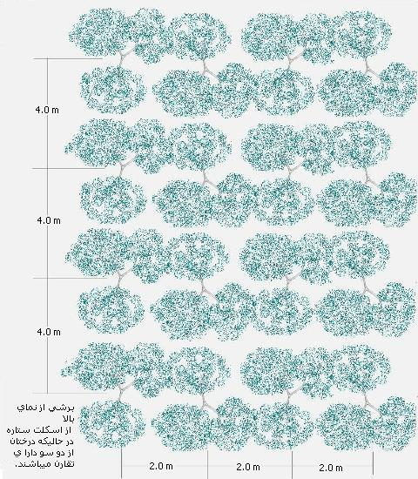
حال كه تصوير روشني از اسكلت نهايي درختان در ذهن داريد زمان آن رسيده قيچي يا اره باغباني را به دست گرفته و نسبت به هرس و تريت اوليه نهالهاي كاشته شده اقدام كنيد.
نهالها را تا سال سوم پس از كاشت به حال خود رها كنيد در اواسط تابستان يا پائيز كار هرس نهالهاي جوان را آغاز و بگونه اي عمل كنيد كه تا اواخر پائيز عمليات هرس و تربيت درختان به پايان رسيده باشد. هرس درختان در فصل سرما آسيب پذيري درخت را افزايش و فرصت بازسازي درخت را محدود و بر عملكرد درخت در سال بعد اثر مفي دارد، پس قبل از شروع زمستان به كار هرس خاتمه دهيد.
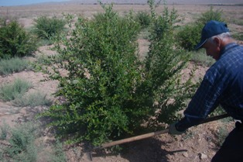
شاخه هاي اضافي ميبايد از قسمت انتهايي و از محل اتصال به طوق ريشه حذف شود از اينرو ابتدا خاك اطراف درخت را كنار زده و محيط طوق درخت را تميز كنيد. سپس شاخه اصلي درخت را با دقت انتخاب كنيد، اگر قصد تربيت تك تنه درخت را داريد شاخه اي را كه قسمت بالاي آن حداقل 3 انشعاب فرعي وجود دارد انتخاب و بقيه شاخه ها را حذف كنيد.
درختان انار بيشتر بشكل چند تنه تربيت ميشوند اگر مايل به استفاده از اين فرم هستيد و يا ايجاد فرم تك تنه را مشكل ميبينيد، ابتدا سه شاخه اصلي را كه از زاويه مناسب نسبت به هم برخوردار هستند و از تقارن كامل با درختان هرس شده مجاور برخوردارند، انتخاب و بقيه شاخه ها را از محل طوق جدا كنيد.
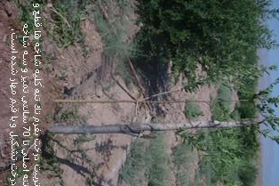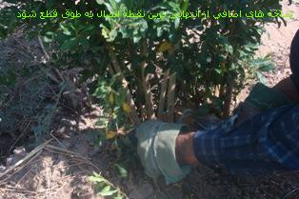
تنه باقيمانده را از محل طوق ريشه تا محل انشعاب تاج بدقت از هرگونه جوانه برگ يا چوب تميز كنيد، توصيه ميشود براي اينكار از اره باغباني استفاده و براي جلوگيري از سبز شدن مجدد جوانه ها از محل برش، اره را كمي به داخل تنه فرو برده و جوانه ها را بصورت دل بر از محل شاخه جدا كنيد. جدا كردن اينگونه تنه جوشها از محل تنه اصلي براي ساليان متوالي بايد ادامه يابد تا هيچكونه خللي ناشي از ايجاد شاخه هاي بر هم زننده فرم تنه بوجود نيايد.
استفاده از رنگ غليظ يا چسب پيوند براي ترميم محل هاي برش و جلوگيري از هوازدگي شاخه ها موثر است. پس از اتمام هرس درخت، خاك برداشته شده از دور طوق را برگردان كنيد و چوب بلندي را بعنوان قيم محكم در خاك فرو برده و توسط يكي از تركه هاي هرس شده، درخت را با قيم مهار كنيد. اين كار به جهت جلوگيري از شكستن شاخه ها در برابر باد ضرورت دارد.
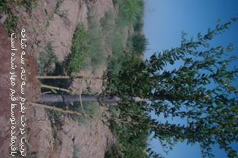
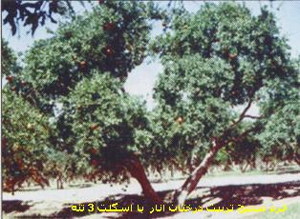
درختان هرس شده جهت حفظ اسكلت اوليه به مراقبت فراوان نياز دارند. با شروع بهار احتمالا پاجوشها و تنه جوشهاي فراواني از محلهاي برش در روي تنه اصلي رشد خواهد كرد در اوائل دوره رشد اين جوانه هاي تازه روئيده و نرم را از شاخه ها جدا كنيد تا توانايي درخت معطوف به رشد تنه اصلي شده و شكل اسكلت آن حفظ شود. شايد مجبور باشيد اين كار را در سال اول 2 يا سه نوبت تكرار كنيد! چاره اي نيست، پاجوش فراوان خصوصيت درخت انار است، مراقبت كنيد محل جوانه هاي بريده شده عامل طغيان شته نشود. براي سال اول و دوم پس از هرس اسكلت حذف مستمر پاجوشها اجتناب ناپذير است اگر در اين مورد كوتاهي كنيد درخت خود را به شما تحميل خواهد كرد و وارث اسكلتي بد فرم و ناسازگار با طرح اوليه خواهيد شد. در مورد تربيت اسكلت درخت جدي و پيگيرانه عمل كنيد، نتايج آنرا در سالهاي بعد خواهيد ديد.

مراقبت ساليانه از اسكلت درختان يكي از موضات اساسي در مديريت باغات انار ميباشد. توجه داشته باشيد اگر موفق به تربيت صحيح درختان نشويد با توجه به تراكم بالاي درختان و فواصل 2 متري درختان در رديف احتمالا شاخه ها براي رسيدن به نور بيشتر بصورت عمودي رشد ميكنند. تمركز درخت بر افزايش جوانه هاي چوبي عملا فرآيند زايش درخت را تحت تاثير قرار ميدهند توجه داشته باشيد شيره گياهي تمايل و گرايش زيادي به سرشاخه ها دارد و از اينرو نوك درختان همواره از فعال ترين قسمتهاي درخت محسوب ميشود. با رعايت موارد گفته شده و پيگيري مستمر هرس اسكلت شاخه ها را به مسير مناسب هدايت و اسكلت الگو را تثبيت كنيد.
براي رسيدن به فرم صحيح تربيت درختان بر اساس الگوي ستاره پيشنهاد شده، تمركز خود را بر تنك كردن مركز تاج درخت جهت رسيدن نور كافي و سربرداري ساليانه به منظور حفظ ارتفاع درخت و سبك كردن شاخه هاي جانبي جهت ممانعت از تراكم شاخه ها در فضاي درختان مجاور قرار دهيد. حفظ زاويه مناسب سه شاخه اصلي از اهميت اثر گذار برخوردار است. در فرم تك تنه زاويه سه شاخه اصلي نسبت به خط افق را بين 45 تا 60 درجه اختيار كنيد تا قبل از گسترش تاج درخت در فضاي بين رديفها سه شاخه اصلي ارتفاع لازم را از زمين پيدا كند و امكان تردد نيروي كار و ماشين آلات در ذيل سايه انداز شاخه ها فراهم شود. اگر درخت را با اسكلت سه تنه تربيت ميكنيد سه شاخه اصلي بايد با زاويه حدود 60 درجه نسبت به افق گسترش يابد.
در تصوير فوق فرم صحيح اسكلت سه تنه يك درخت انار را مشاهده ميكنيد. اين درخت از هرس اسكلت مخصوص باغات سنتي برخوردار است حجم درخت بزرگ بوده و تراكم آن حدود 500 درخت در هكتار است. اين درخت ضمن دريافت نور كافي از چند جهت پوشش مناسبي براي ميوه ها در سايه انداز شاخ و برگ ايجاد كرده است، اين درخت با توجه به هرس و رسيدگي مناسب نزديك به 70 كيلو انار را در زير شاخ و برگ خود پنهان كرده است. زاويه سه شاخه اصلي حدود 45 درجه نسبت به افق است كه باعث افزايش فضاي بين رديفها به 6 متر ميشود.
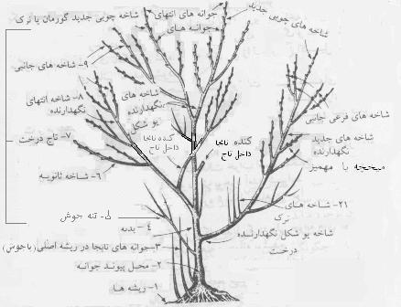
ترديد نداشته باشيد هرس كار ظريف و پيچيده اي است. براي افزايش توانايي خود در اين امر بايد دانسته هاي خود را در عمل به آزمون بگذاريد و مرحله به مرحله پيش برويد و تجربه فراوان بياموزيد تا نتيجه موثري از آن حاصل كنيد.
اكنون بهتر است دانسته هاي خود در مورد درخت انار و قسمتهاي مختلف آن ارتقاء دهيد. در مورد هرس اين درخت بايد بانيد چه قسمتهايي از درخت را چه زماني و به چه صورت از درخت جدا كنيد، در واقع بايد بدانيد چه قسمتهايي بايد حتما از درخت جدا شده و چه اعضايي از درخت را نبايد به هيچ عنوان هرس كنيد. اين موضوع مستلزم شناخت دقيق و عيني اعضاء يك درخت انار ميباشد.

در شكل روبرو همان اسكلت سه شاخه را مشاهده ميكنيد، به نامگذاريهاي قسمتهاي مختلف دقت كنيد آنچه كه بيشتر اهميت دارد درك صحيحي از پاجوشها، شاخه هاي نرك، شاخه چوبي يا همان جوانه چوب، جوانه هاي گل، مهميز يا ميخچه، جوانه هاي انتهايي و كنده نابجاي داخل تاج ميباشد.

هرس درختان انار در اوائل بهار، اواسط تابستان و اوائل زمستان انجام ميشود. اما پيشنهاد ما انجام هرس درختان در اوائل تابستان پس از تكميل گل دوم و اواخر پائيز پس از برداشت محصول است. تنها در سه سال اول پس از هرس اوليه درختان بهتر است در اوائل بهار نسبت به جدا سازي پاجوشها و تنه جوشهاي سبز شده كه در اين مقطع از اعضاي نرم درخت محسوب ميشوند اقدام تا درخت اسلوب اصلي خود را حفظ كند.
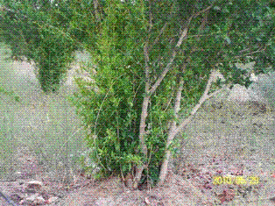
پاجوش ها و تنه جوشها از اجزاء هستند كه بايد بطور مستمر از درخت حذف شوند. در سه تا چهار سال پس از هرس اوليه بايد با مراقبت مستمر نسبت به حذف آنها اقدام كنيد، پاجوشها ممكن است در ساليان اوليه در طي يك دوره رشد چند بار بر روي درخت رويش كنند. شما نيز ميبايد بطور مستمر آنها را حذف كنيد مسامحه در اين مورد بر رشد اسكلت اوليه اثر منفي داشته، فرم و اسكلت درخت را بر هم ميزند. همراه با بلوغ درخت از سال ششم به بعد رويش پاجوشها كمتر شده و در نهايت قطع ميگردد. تنه اصلي درخت تا ارتفاع حدود 70 سانتيمتري بايد از هر گونه تنه جوش پاك شود تا هيچ انشعاب جديدي پائينتر از محل سه شاخه اصلي درخت رويش نكند.

كندهاي نابجاي داخل تاج از ديگر اجزاء است كه براي حفظ اسكلت درخت ميبايد حذف شوند. پس از هرس اوليه و فرم گيري درخت شاخه هايي در وسط تاج يا در مسير نابجا رويش كرده و بهر دليل ماندگار شده اند بگونه اي كه در صورت عدم حذف خود تبديل به شاخه اصلي شده و فرم الگو را بهم ميزنند. حذف اين تنه هاي نابجا براي مراقبت از الگوي نهايي لازم بوده در غير اينصورت ساختار درخت تغيير كرده و تاج درخت كروي ميگردد و قابليت نفوذ نور به تاج درخت محدود ميشود.
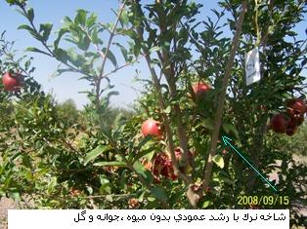
نركها شاخه هاي چوبي هستند كه بصورت عمود از روي شاخه هاي فرعي رشد ميكنند. اين شاخه هاي چوبي فاقد جوانه گل بوده و باروري ندارند. از آنجا كه جوانه گل انار بر روي شاخه هاي يك تا چهار سال ميرويند با دقت در شاخه هاي فرعي عمودي كه فاقد گل ميباشند ميتوان نركها را شناسايي و حذف نمود اواسط تابستان و پس از تكميل گل دوم بهترين موقع براي شناسايي نركها و حذف آنها ميباشد.

شناسايي شاخه هاي نرك و حذف آنها به دقت ويژه اي نياز دارد اينگونه شاخه ها اصولا باروري بسيار ضعيفي داشته و در عوض بسرعت رشد و از تاج درخت خرج ميشوند. يكسال پس از رشد اين نركها بهترين زمان شناسايي و حذف آنهاست در صورت تاخير شاخه هاي فرعي منشعب شده از اين نركها افزايش يافته و كار حذف آن و هرس درخت را مشكل ميكند. توجه داشته باشيد گسترش شاخه هاي نرك و شاخه هاي فرعي آن عملا بر قابليت باروري درخت تاثير سو دارد. استفاده از نرك براي قلمه گيري نيز منجر به تولد درختي افراشته و با باروري ضعيف خواهد شد درختان نابارور معروف به درخت نرك انار محصول همين نوع قلمه ها ميباشند.

ميخچه ها محل تشكيل گل و نهايتا ميوه درخت ميباشد. طول ميخچه ها حدود 1 تا 20 سانتيمتر بوده و جوانه هاي گل بصورت منفرد، مزدوج و يا فراهم بر روي اين شاخه هاي باريك رشد ميكنند. ميخچه ها را به هيچ عنوان نبايد هرس نمود احتمال باردهي ميوه بر روي ميخچه ها تا سال سوم پس از رويش وجود دارد.

جوانه هاي انتهايي از اجزاء ديگر درخت بوده كه در كار هرس اهميت اساسي دارد. جوانه هاي انتهايي فعاليت زيادي دارد و بسته به غلظت شيره گياهي رفتار متفاوتي از خود بروز ميدهند. در شرائط غلظت حداكثري اين جوانه ها تبديل به جوانه چوب شده سرشاخه ها توليد ميكند و در شرائط غلظت متوسط توليد جوانه برگ و يا ميخچه هاي بار دهنده ميكند. و در شرائط غلظت ضعيف شيره گياهي بصورت تركه هاي لخت و باريك و نيمه خشك بر روي درخت باقي ميماند كه در فرآيند هرس باردهي بايد از روي درخت حذف شوند. مصرف فراوان كودهاي ازته در اوائل دوره رشد افزايش غلظت شيره را بدنبال داشته و نهايتا رشد فراوان سر شاخه ها و خشبي شدن آن و نهايتا كاهش گلدهي را در پي خواهد داشت.

هرس تابستانه يا هرس سبز يا همان هرس باردهي به منظور هدايت درخت براي توليد جوانه هاي جانبي و رويش جوانه گل و برگ بروي آنها در اواسط تابستان انجام ميشود. اين نوع هرس از اوائل مرداد ماه و پس از كامل شدن گلهاي دوم انار آغاز و ميتواند تا اواخر پائيز ادامه يابد. در اين هرس علاوه بر حذف پاجوشها، تنه جوشها، نركها، شاخه هاي خشك شده و بيمار، نسبت به قطع سرشاخه هاي جوبي و حذف جوانه انتهايي اقدام ميكنند. افزايش رشد جوانه هاي جانبي در ذيل نقطه قطع شده و تحريك درخت به توليد جوانه جانبي جديد از تايج اين هرس ميباشد. به اين عمل در اصطلاح دستك سازي ميگويند.

پس از برداشت محصول در اواسط پائيز و شروع خزان درخت زمان مناسب تا قبل از سرد شدن هوا براي انجام هرس فرم يا همان هرس سياه را در اختيار داريد. تاكيد ما اين است كه اين هرس را حتما تا قبل از بخواب رفتن كامل درخت به اتمام برسانيد. در هرس فرم نيازمند سربرداري و كاهش قابل ملاحظه حجم درخت ميباشيد از اينرو انتقال اين هرس به اواسط زمستان و همزمان با شروع فعاليت درخت بر رفتار آن اثر معكوس گذاشته و باردهي سال آتي را تحت تاثير قرار ميدهد. پس هرس فرم را تا شروع زمستان تكميل كنيد و اجازه دهيد درخت فرصت ترميم و سازگاري با فرم جديد را داشته باشد.

در زمان هرس سياه ضمن حذف همه موارد قابل حذف از روي درخت تاكيد بر حفظ اسكلت اصلي و مراقبت از ارتفاع مناسب درخت است. حذف كنده هاي نابجا درون تاج و كنده هاي جانبي نابجا از موارد اصلي جهت حفظ اسلوب درخت ميباشد. استفاده از ابزار مناسب در اين خصوص بر خزينه ها و زمان عمليات اثر گذار ميباشد، قيچي هاي تلسكوپي پنوماتيك جديد توان قطع شاخه هاي كلفت انار را با استفاده از توان الكتريكي در ارتفاع زياد دارد.

در مورد حذف جوانه انتهايي دقت ويژه داشته باشيد. چنانچه قصد كنترل ارتفاع درخت از طريق سربرداري سراسري را در زمان هرس فرم داريد، حذف جوانه هاي انتهايي و جوانه هاي چوبي در هرس تابستانه را به شاخ هايي كه در هرس فرم حذف نميشوند محدود نمائيد.

هرس يك امر كاملا حرفه اي است و به تجربه فراوان نياز دارد. هم اكنون در مناطق هرس كاري تيمهاي هرس عموما غير حرفه اي و متشكل از كارگران متفرقه دست به كار هرس گروهي درختان در مقاطع تابستان و زمستان ميباشند. اين رويه هرچند خود يك گامي به جلو محسوب ميشود لاكن به جهت عدم شناخت علمي از موضوع هرس و فقدان يك سيستم تخصصي، درصد خطاي عمليات اين گروهها بالا بوده و باغداران اطمينان چنداني به عملكرد اين گروهها ندارند.
از اينرو به جهت كوچكي عمده باغات انار كشور هرس بمرور توسط مالكين انجام و تجربه ايشان عموما در محدوده باغات شخصي محدود و متمركز ميباشد. توصيه ما اين است كه خود در مورد هرس بياموزيد و تجربه كنيد و در مورد واگذاري كار هرس به ديگران بسيار حساس بوده و در موقع عمليات خود بر كار اين افراد نظارت كنيد.

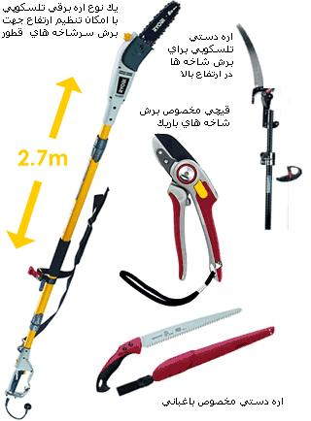
تهیه کننده : آقای مهندس علی اکبر شهباز و خانم مهندس نهایت فخار

